Ressources en eau
et pollution
au Canada

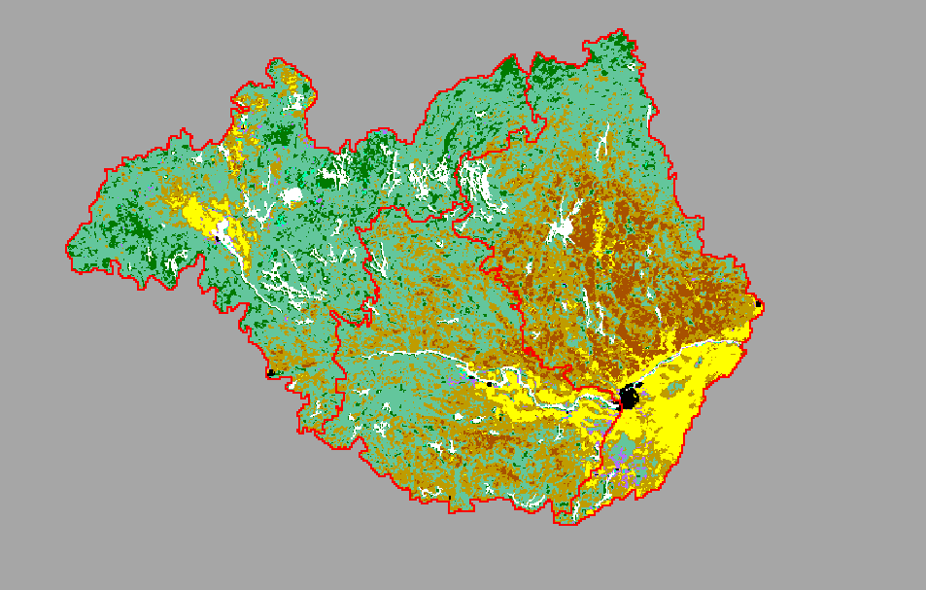



Table des matières

Section Page

Objectifs de la présente leçon 3

Attentes et contenus d’apprentissage 3

Directives à l’intention de l’enseignante ou de l’enseignant (Cours théorique) 4

Directives à l’intention de l’enseignante ou de l’enseignant (Cours appliqué) 6

La tâche et la grille d’évaluation adaptée pour le cours théorique 8

La tâche et la grille d’évaluation adaptée pour le cours appliqué 11

Ressources en eau et pollution au Canada 14

Qu’est ce qu’un MNT (Modèle numérique de terrain)? 18

Feuilles d’activité pour les élèves sur les ressources en eau et la pollution
au Canada 19

Liste de ressources Internet sur les ressources en eau et la pollution au Canada 24

Ressources en eau et pollution au Canada – Une leçon MFworks 25

Ressources en eau et pollution au Canada – Feuilles d’activité MFworks
pour les élèves 38

Les objectifs de la présente leçon

- Explorer les principaux réseaux de drainage et plans d’eau du Canada.
- Étudier les relations entre le drainage et le bassin de drainage.
- Apprendre à connaître les composantes hydrologiques des écozones du Canada.
- Effectuer des recherches sur les différentes sources de pollution.
- Apprendre à connaître la structure des modèles numériques de terrain (MNT).
- Apprendre à construire un masque pour un bassin de drainage selon des paramètres SIG.
- Construire des cartes à couches cartographiques multiples.
- Créer une carte du relief à effet d’ombrage.
- Apprendre à construire une carte de pente à partir d’un MNT.
- Changements des modèles du niveau moyen des mers en raison des changements climatiques.
- Préparation de carte et mise en page.

Les stratégies d’enseignement et d’apprentissage

Les attentes et les contenus d’apprentissage du programme-cadre ‘’Études canadiennes et mondiales’’ de 9e année en Ontario ont été utilisés pour préparer la série de leçons présentées sur ce site. Même s’il n’y a pas de corrélation directe entre les attentes et les contenus d’apprentissage de l’Ontario et des autres provinces canadiennes, les thèmes discutés et approchés dans ces leçons peuvent à plusieurs égards répondre aux objectifs et aux attentes des autres provinces. Veillez consulter le site Web du Ministère de l’Éducation de l’Ontario, à l’adresse ci-dessous, pour la version complète du nouveau curriculum.

Français http://www.edu.gov.on.ca/fre/document/curricul/secondary/canadian/canaful.html

Anglais http://www.edu.gov.on.ca/eng/document/curricul/secondary/canadian/canaful.html

Les tâches d’évaluation du rendement ciblent les attentes et les contenus d’apprentissage des cours théorique et appliqué du programme-cadre ‘’Études canadiennes et mondiales’’ de 9e année. Les tâches finales portent sur les quatre compétences prévues dans la grille d’évaluation. (Exemple: Connaissance et compréhension, Réflexion et recherche, Communication et Mise en application) Ses tâches permettent aux élèves de démontrer non seulement jusqu’à quel point ils ont appris à utiliser les compétences requises dans un contexte donné, mais aussi comment ils peuvent les appliquer dans un autre contexte.

La grille d’évaluation de la tâche finale de chaque leçon constitue un instrument d’évaluation permettant aux enseignantes et enseignants d’évaluer globalement le rendement de leurs élèves. Chaque grille d’évaluation a été adaptée en y précisant les critères d’évaluation spécifiques à la tâche finale de chaque leçon pour chacune des quatre compétences. Les descripteurs du rendement ont été ajustés en fonction de chacune de ses tâches. L’utilisation de grilles d’évaluation adaptées vise principalement à améliorer l’apprentissage des élèves. Les descripteurs associés à chaque niveau de rendement servent de guide pour recueillir les données d’évaluation grâce auxquelles le personnel enseignant peut porter des jugements cohérents sur la qualité du travail de l’élève et communiquer des observations claires et précises aux élèves et aux parents.

Directives à l’intention de l’enseignante ou de l’enseignant

Leçon pour le cours théorique

Titre: Le bassin hydrographique de la rivière des Outaouais, sources potentielles de pollution

Temps requis: Informations de base et développement des habiletés:
1 période de 70 minutes
Leçon MFworks
1 à 2 périodes de 70 minutes chacune
Travail de recherches et rédaction de la proposition :
1 période de 70 minutes

Directives pour les enseignantes ou enseignants:
- Description de la tâche
(voir la tâche d’évaluation du cours appliqué, les attentes et la grille d’évaluation adaptée).

- Travail final
Chaque élève devra effectuer des recherches sur les différentes configurations de l’utilisation des terres au Canada et quels en sont les effets sur la qualité de l’eau. Chaque élève devra également écrire un rapport qui fera état des différentes procédures et des différentes mesures à prendre pour améliorer la qualité de l’eau. La conclusion de leur rapport devra suggérer des méthodes pour assurer que nous maintenions au Canada, dans nos villes et nos régions, un haut standard pour la qualité de l’eau afin que les générations futures puissent bénéficier d’une eau de qualité. Finalement, leur rapport devra être visuellement attrayant et inclure des cartes, des graphiques, des diagrammes, des tableaux et des photographies pertinentes.

- Évaluation du rendement de l’élève
Le travail final des élèves sera évalué à l’aide de la grille d’évaluation adaptée du rendement. L’évaluation formelle et informelle de chaque élève sera déterminée par les différents éléments constituant cette leçon. Ceux-ci sont : 1) les informations de base 2) les objectifs de la leçon 3) la production d’une carte dans MFworks qui peut être évaluer à l’aide de la grille d’évaluation d’une carte 4) le processus de recherche utilisant les informations de base et 5) les feuilles d’activités sur les informations de base et sur la leçon MFworks. Dans cette leçon, les élèves seront exposés grâce aux informations de base et à la leçon MFworks aux modèles numériques de terrain (MNT). Cette leçon examine le bassin de drainage de la rivière des Outaouais et utilise le logiciel MFworks pour cette étude. Les élèves apprendront à créer des masques, des pentes, des cartes de relief à effet d’ombrage utilisant des MNT, des composés à couches multiples et à analyser des données. Une évaluation par les pairs et une réflexion personnelle ainsi qu’un bon esprit coopératif et un apprentissage actif aidera certainement les élèves à mieux assimiler les notions qui leur sont ici présentées et à acquérir les compétences demandées. L’enseignant devra faire appel à diverses stratégies d’apprentissage, le but étant de donner à l’élève l’aptitude à poursuivre son apprentissage tout au long de sa vie.

- Adaptation
On devra adapter la gestion et la tâche d’évaluation en salle de classe régulière aux besoins des élèves spéciaux.

- La grille d’évaluation adaptée du rendement
Introduisez aux élèves la grille d’évaluation adaptée avant d’introduire la tâche d’évaluation spécifique. Vérifiez si ceux-ci ont bien compris les descripteurs et les critères associés à chaque niveau de rendement. Il est possible que certains élèves démontrent une performance inférieure au niveau 1. Il est donc très important de bien évaluer leur travail en fonction des critères d’évaluation du rendement de la grille et de fournir les justifications adéquates qui aideront l’élève à améliorer sa performance future.

Directives à l’intention de l’enseignante ou de l’enseignant

Leçon pour le cours appliqué

Titre: Débat sur la qualité des eaux futures au Canada

Temps requis: Informations de base et développement des habiletés:
1 période de 70 minutes
Leçon MFworks
1 à 2 périodes de 70 minutes chacune
Débat et présentation
1 période de 70 minutes

Directives pour les enseignantes ou enseignants:
- Description de la tâche
(voir la tâche d’évaluation du cours appliqué, les attentes et la grille d’évaluation adaptée).

- Travail final
Chaque élève devra effectuer des recherches sur les différentes configurations de l’utilisation des terres au Canada et quels en sont les effets sur la qualité de l’eau. En groupe, ils devront préparer un débat sur les différentes procédures et les différentes mesures à prendre pour améliorer la qualité de l’eau. Le débat devra suggérer des méthodes pour assurer que nous maintenions au Canada, dans nos villes et nos régions, un haut standard pour la qualité de l’eau afin que les générations futures puissent bénéficier d’une eau de qualité. Finalement, leur rapport devra être visuellement attrayant et inclure des cartes, des graphiques, des diagrammes, des tableaux et des photographies pertinentes.

- Évaluation du rendement de l’élève
Le travail final des élèves sera évalué à l’aide de la grille d’évaluation adaptée du rendement. L’évaluation formelle et informelle de chaque élève sera déterminée par les différents éléments constituant cette leçon. Ceux-ci sont : 1) les informations de base 2) les objectifs de la leçon 3) la production d’une carte dans MFworks qui peut être évaluer à l’aide de la grille d’évaluation d’une carte 4) le processus de recherche utilisant les informations de base et 5) les feuilles d’activités sur les informations de base et sur la leçon MFworks. Dans cette leçon, les élèves seront exposés grâce aux informations de base et à la leçon MFworks aux modèles numériques de terrain (MNT). Cette leçon examine le bassin de drainage de la rivière des Outaouais et utilise le logiciel MFworks pour cette étude. Les élèves apprendront à créer des masques, des pentes, des cartes de relief à effet d’ombrage utilisant des MNT, des composés à couches multiples et à analyser des données. Une évaluation par les pairs et une réflexion personnelle ainsi qu’un bon esprit coopératif et un apprentissage actif aidera certainement les élèves à mieux assimiler les notions qui leur sont ici présentées et à acquérir les compétences demandées. L’enseignant devra faire appel à diverses stratégies d’apprentissage, le but étant de donner à l’élève l’aptitude à poursuivre son apprentissage tout au long de sa vie.

- Adaptation
On devra adapter la gestion et la tâche d’évaluation en salle de classe régulière aux besoins des élèves spéciaux.

- La grille d’évaluation adaptée du rendement
Introduisez aux élèves la grille d’évaluation adaptée avant d’introduire la tâche d’évaluation spécifique. Vérifiez si ceux-ci ont bien compris les descripteurs et les critères associés à chaque niveau de rendement. Il est possible que certains élèves démontrent une performance inférieure au niveau 1. Il est donc très important de bien évaluer leur travail en fonction des critères d’évaluation du rendement de la grille et de fournir les justifications adéquates qui aideront l’élève à améliorer sa performance future.

La tâche d’évaluation, les attentes, les contenus d’apprentissage et la grille d’évaluation pour le cours théorique

La tâche

Cette leçon examine plus particulièrement le basin de drainage de la rivière des Outaouais et utilise le logiciel Mfworks pour cette étude. Les élèves apprendront à créer des masques, des pentes, des cartes de relief à effet d’ombrage utilisant des MNT (des modèles numériques de terrain), des composés à couches multiples et à analyser des données. Les élèves commencent par examiner les différentes configurations de l’utilisation des terres telles qu’elles existent dans le basin hydrographique de la rivière des Outaouais. Les principales utilisations des terres incluent l’agriculture, l’urbanisation, les sols et la végétation et comment elles affectent la qualité de l’eau. Chaque élève devra effectuer des recherches sur les différentes configurations de l’utilisation des terres au Canada et quels en sont les effets sur la qualité de l’eau. Chaque élève devra également écrire un rapport qui fera état des différentes procédures et des différentes mesures à prendre pour améliorer la qualité de l’eau. La conclusion de leur rapport devra suggérer des méthodes pour assurer que nous maintenions au Canada, dans nos villes et nos régions, un haut standard pour la qualité de l’eau afin que les générations futures puissent bénéficier d’une eau de qualité. Finalement, leur rapport devra être visuellement attrayant et inclure des cartes, des graphiques, des diagrammes, des tableaux et des photographies pertinentes.

Les attentes
Cette tâche vise à donner aux élèves l’opportunité de démontrer la réussite des attentes et des contenus d’apprentissage dans les trois domaines d’études suivantes : Fondements de géographie : espace et système; Interactions humaines et environnementales; et Démarches et méthodes en géographie.

L’élève doit pouvoir:

- analyser les interactions des milieux physiques et humains au Canada;
- préciser les caractéristiques des régions physiques et hydrographiques, celles des zones climatiques et de la végétation du Canada, et cette des sols;
- décrire les problèmes d’approvisionnement en eau douce et leurs retombées sur la population canadienne, à l’aide d’un atlas et de données informatiques;
- expliquer la notion de développement durable des ressources et son importance pour les générations à venir;
- évaluer le rôle des gouvernements dans la gestion et la protection de l’environnement;
- donner un aperçu de certains mégaprojets ayant suscité la controverse (p. ex., projet du Grand Canal pour acheminer l’eau de la baie James, projet Hibernia);
- expliquer les responsabilités des citoyennes et citoyens quant au maintien d’un environnement sain, apte à assurer une bonne qualité de vie à la population;
- interpréter divers types de cartes pour obtenir de l’information, faire des comparaisons et retracer l’évolution de constantes;
- utiliser les techniques propres à la géographie ainsi que les outils informatiques pour rechercher des données et des faits, les analyser et communiquer ses résultats.

Connaissances à priori et habiletés
Afin de bien compléter la tâche demandée, les élèves doivent pouvoir démontrer les acquisitions suivantes:

- connaître l’importance des rivières pour notre culture et dans nos vies de tous les jours
- connaître la définition de ruissellement, bassin hydrographique, ligne de partage des eaux, écoulement fluvial, etc.
- connaître les principales étendues d’eau canadiennes
- connaÎtre ce qu’est le cycle de l’eau / le cycle hydrologique
- avoir une bonne idée de ce qu’est l’eau en tant que ressource, des réserves et de l’approvisionnement en eau douce du Canada et de la demande pour de telles ressources en eau
- avoir une bonne idée de comment les rivières et les bassins versants peuvent être contaminés
- lire, analyser et interpréter des images satellites et des cartes
- comprendre les méthodes de recherche et utiliser des termes et des outils géographiques pour recueillir, organiser et résumer les données de sources diverses
- utiliser les techniques propres à la recherche géographique ainsi que les outils informatiques pour rechercher des données et des faits, les analyser et communiquer les résultats.

Grille d’évaluation du rendement – Le bassin hydrographique de la rivière des Outaouais, sources potentielles de pollution
Les attentes |  |  | Critères |  |  | Niveau 1 (50-59) |  |  | Niveau 2 (60-69) |  |  | Niveau 3 (70-79) |  |  | Niveau 4 (80-100)

Connaissance / Compréhension
1, 2 | - Analyser les interactions des milieux physique et humain au Canada.  - Préciser les caractéristiques des régions physiques et hydrographiques. |  |  |  | L’élève démontre une compréhension limitée des interactions des milieux physique et humain au Canada et des caractéristiques des régions physiques et hydrographiques. |  |  | L’élève démontre une compréhension partielle des interactions des milieux physique et humain au Canada et des caractéristiques des régions physiques et hydrographiques. |  |  | L’élève démontre une compréhension générale des interactions des milieux physique et humain au Canada et des caractéristiques des régions physiques et hydrographiques. |  |  | L’élève démontre une compréhension approfondie des interactions des milieux physique et humain au Canada et des caractéristiques des régions physiques et hydrographiques.

Réflexion / Recherche
4, 5, 6 | - Expliquer la notion de développement durable des ressources et son importance pour les générations à venir.  - Évaluer le rôle des gouvernements dans la gestion et la protection de l’environnement.  - Donner un aperçu de certains mégaprojets ayant suscité la controverse. |  |  |  | L’élève démontre une compréhension limitée de la notion de développement durable des ressources et son importance pour les générations à venir, évalue peu le rôle des gouvernements dans la gestion et la protection de l’environnement et donne presque pas d’aperçu de certains mégaprojets ayant suscité la controverse. |  |  | L’élève démontre une compréhension partielle de la notion de développement durable des ressources et son importance pour les générations à venir, évalue le rôle des gouvernements dans la gestion et la protection de l’environnement et donne un bref aperçu de certains mégaprojets ayant suscité la controverse. |  |  | L’élève démontre une compréhension générale de la notion de développement durable des ressources et son importance pour les générations à venir, évalue bien le rôle des gouvernements dans la gestion et la protection de l’environnement et donne un bon aperçu de certains mégaprojets ayant suscité la controverse. |  |  | L’élève démontre une compréhension approfondie de la notion de développement durable des ressources et son importance pour les générations à venir, évalue très bien le rôle des gouvernements dans la gestion et la protection de l’environnement et donne un excellent aperçu de certains mégaprojets ayant suscité la controverse.

Communication
5, 7, 8 | - Appliquer des méthodes et utiliser les techniques propres à la géographie ainsi que des outils informatiques pour rechercher des faits et des données.  - Interpréter divers types de cartes pour obtenir de l’information, faire des comparaisons et retracer l’évolution de constantes. |  |  |  | L’élève utilise rarement la terminologie et les symboles appropriés avec efficacité et communique avec peu de clarté en donnant des explications limitées. Il /elle interprète peu les divers types de cartes pour obtenir de l’information, faire des comparaisons et retracer l’évolution de constantes. |  |  | L’élève utilise parfois la terminologie et les symboles appropriés avec efficacité et communique avec une certaine clarté en donnant des explications partielles. Il/elle interprète les divers types de cartes pour obtenir de l’information, faire des comparaisons et retracer l’évolution de constantes. |  |  | L’élève utilise souvent la terminologie et les symboles appropriés avec efficacité et communique avec une grande clarté en donnant des explications complètes. Il/elle interprète bien les divers types de cartes pour obtenir de l’information, faire des comparaisons et retracer l’évolution de constantes. |  |  | L’élève utilise toujours ou presque toujours la terminologie et les symboles appropriés avec efficacité et communique avec une très grande clarté en donnant des explications complètes et approfondies. Il/elle interprète très bien les divers types de cartes pour obtenir de l’information, faire des comparaisons et retracer l’évolution de constantes.

Mise en application
4, 6 | - Décrire les problèmes d’approvisionnement en eau douce et leurs retombées.  - Expliquer les responsabilités des citoyens pour le maintien d’un environnement sain. |  |  |  | L’élève applique les concepts et les habiletés dans des contextes familiers et les transfère à de nouveaux contextes avec une efficacité limitée. |  |  | L’élève applique les concepts et les habiletés dans des contextes familiers et les transfère à de nouveaux contextes avec une certaine efficacité. |  |  | L’élève applique les concepts et les habiletés dans des contextes familiers et les transfère à de nouveaux contextes avec une grande efficacité. |  |  | L’élève applique les concepts et les habiletés dans des contextes familiers et les transfère à de nouveaux contextes avec une très grande efficacité.

La tâche d’évaluation, les attentes, les contenus d’apprentissage et la grille évaluation pour le cours appliqué

La tâche

Cette leçon examine plus particulièrement le basin de drainage de la rivière des Outaouais et utilise le logiciel MFworks pour cette étude. Les élèves apprendront à créer des masques, des pentes, des cartes de relief à effet d’ombrage utilisant des MNT (des modèles numériques de terrain), des composés à couches multiples et à analyser des données. Les élèves commencent par examiner les différentes configurations de l’utilisation des terres telles qu’elles existent dans le basin hydrographique de la rivière des Outaouais. Les principales utilisations des terres incluent l’agriculture, l’urbanisation, les sols et la végétation et comment elles affectent la qualité de l’eau. Chaque élève devra effectuer des recherches sur les différentes configurations de l'utilisation des terres au Canada et quels en sont les effets sur la qualité de l'eau. En groupe, ils devront préparer un débat sur les différentes procédures et les différentes mesures à prendre pour améliorer la qualité de l’eau. Le débat devra suggérer des méthodes pour assurer que nous maintenions au Canada, dans nos villes et nos régions, un haut standard pour la qualité de l’eau afin que les générations futures puissent bénéficier d’une eau de qualité. Finalement, leur rapport devra être visuellement attrayant et inclure des cartes, des graphiques, des diagrammes, des tableaux et des photographies pertinentes.

Les attentes

Cette tâche vise à donner aux élèves l’opportunité de démontrer la réussite des attentes et des contenus d’apprentissage dans les quatre domaines d’études suivantes : Fondements de géographie : espace et système; Interactions humaines et environnementales; Changements; et Démarches et méthodes en géographie.

L’élève doit pouvoir:

- préciser les caractéristiques et les composantes de l’environnement urbain et rural;
- décrire les éléments du milieu physique du Canada : le relief, le climat, la végétation, les sols, l’eau et la faune;
- analyser les interactions des milieux physique et humain dans des régions rurales et urbaines;
- décrire les moyens utilisés par la collectivité pour conserver l’eau et l’énergie et réduire le volume des déchets solides;
- rechercher les moyens utilisés personnellement pour conserver les ressources et protéger l’environnement;
- formuler des prévisions sur les effets des activités humaines dans certains secteurs sur le milieu physique;
- interpréter divers types de cartes pour obtenir de l’information, faire des comparaisons et retracer l’évolution de constantes;
- utiliser les technologies propres à la géographie ainsi que les techniques informatiques pour rechercher des données et des faits, les analyser et communiquer ses résultats.

Connaissances à priori et habiletés
Afin de bien compléter la tâche demandée, les élèves doivent pouvoir démontrer les acquisitions suivantes:

- connaître l’importance des rivières pour notre culture et dans nos vies de tous les jours
- connaître la définition de ruissellement, bassin hydrographique, ligne de partage des eaux, écoulement fluvial, etc.
- connaître les principales étendues d’eau canadiennes
- connaÎtre ce qu’est le cycle de l’eau / le cycle hydrologique
- avoir une bonne idée de ce qu’est l’eau en tant que ressource, des réserves et de l’approvisionnement en eau douce du Canada et de la demande pour de telles ressources en eau
- avoir une bonne idée de comment les rivières et les bassins versants peuvent être contaminés
- lire, analyser et interpréter des images satellites et des cartes
- comprendre les méthodes de recherche et utiliser des termes et des outils géographiques pour recueillir, organiser et résumer les données de sources diverses
- utiliser les techniques propres à la recherche géographique ainsi que les outils informatiques pour rechercher des données et des faits, les analyser et communiquer le résultat.

Grille d’évaluation du rendement – Débat sur la qualité des eaux futures au Canada
Les attentes |  |  | Critères |  |  | Niveau 1 (50-59) |  |  | Niveau 2 (60-69) |  |  | Niveau 3 (70-79) |  |  | Niveau 4 (80-100)

Connaissance / Compréhension
1, 2 | - Préciser les caractéristiques et les composantes de l’environnement urbain et rural.  - Décrire les éléments du milieu physique du Canada : le relief, le climat, la végétation, les sols, l’eau et la faune. |  |  |  | L’élève démontre une compréhension limitée des caractéristiques et des composantes de l’environnement urbain et rural et des éléments du milieu physique du Canada. |  |  | L’élève démontre une compréhension partielle des caractéristiques et des composantes de l’environnement urbain et rural et des éléments du milieu physique du Canada. |  |  | L’élève démontre une compréhension générale des caractéristiques et des composantes de l’environnement urbain et rural et des éléments du milieu physique du Canada. |  |  | L’élève démontre une compréhension approfondie des caractéristiques et des composantes de l’environnement urbain et rural et des éléments du milieu physique du Canada.

Réflexion / Recherche
3, 5 | - Analyser les interactions des milieux physique et humain dans des régions rurales et urbaines.  - Rechercher les moyens utilisés personnellement pour conserver les ressources et protéger l’environnement. |  |  |  | L’élève démontre une compréhension limitée des interactions des milieux physique et humain dans des régions rurales et urbaines et recherche peu les moyens utilisés personnellement pour conserver les ressources et protéger l’environnement. |  |  | L’élève démontre une compréhension partielle des interactions des milieux physique et humain dans des régions rurales et urbaines et recherche les moyens utilisés personnellement pour conserver les ressources et protéger l’environnement. |  |  | L’élève démontre une compréhension générale des interactions des milieux physique et humain dans des régions rurales et urbaines et recherche bien les moyens utilisés personnellement pour conserver les ressources et protéger l’environnement. |  |  | L’élève démontre une compréhension approfondie des interactions des milieux physique et humain dans des régions rurales et urbaines et recherche très bien les moyens utilisés personnellement pour conserver les ressources et protéger l’environnement.

Communication
7, 8 | - Appliquer des méthodes et utiliser les technologies propres à la géographie ainsi que des techniques informatiques pour rechercher des faits et des données.  - Interpréter divers types de cartes pour obtenir de l’information, faire des comparaisons et retracer l’évolution de constantes. |  |  |  | L’élève utilise rarement la terminologie et les symboles appropriés avec efficacité et communique avec peu de clarté en donnant des explications limitées. Il/elle interprète peu les divers types de cartes pour obtenir de l’information, faire des comparaisons et retracer l’évolution de constantes. |  |  | L’élève utilise parfois la terminologie et les symboles appropriés avec efficacité et communique avec une certaine clarté en donnant des explications partielles. Il/elle interprète les divers types de cartes pour obtenir de l’information, faire des comparaisons et retracer l’évolution de constantes. |  |  | L’élève utilise souvent la terminologie et les symboles appropriés avec efficacité et communique avec une grande clarté en donnant des explications complètes. Il /elle interprète bien les divers types de cartes pour obtenir de l’information, faire des comparaisons et retracer l’évolution de constantes. |  |  | L’élève utilise toujours ou presque toujours la terminologie et les symboles appropriés avec efficacité et communique avec une très grande clarté en donnant des explications complètes et approfondies. Il/elle interprète très bien les divers types de cartes pour obtenir de l’information, faire des comparaisons et retracer l’évolution de constantes.

Mise en application
4, 6 | - Décrire les moyens utilisés par la collectivité pour conserver l’eau et réduire le volume des déchets solides.  - Formuler des prévisions sur les effets des activités humai-nes dans certains secteurs sur le milieu physique. |  |  |  | L’élève applique les concepts et les habiletés dans des contextes familiers et les transfère à de nouveaux contextes avec une efficacité limitée. |  |  | L’élève applique les concepts et les habiletés dans des contextes familiers et les transfère à de nouveaux contextes avec une certaine efficacité. |  |  | L’élève applique les concepts et les habiletés dans des contextes familiers et les transfère à de nouveaux contextes avec une grande efficacité. |  |  | L’élève applique les concepts et les habiletés dans des contextes familiers et les transfère à de nouveaux contextes avec une très grande efficacité.

Ressources en eau et pollution au Canada

La Terre est la planète la plus fortunée du système solaire : elle est en effet la seule à posséder autant d’eau sur sa surface et dans son atmosphère. On la surnomme même la planète bleue depuis qu’elle est ainsi apparue aux premiers astronautes qui ont pu l’observer à distance.
L’eau est très abondante sur notre planète. Elle est même probablement l’une des ressources les plus abondantes de la Terre. Mais elle est très inégalement répartie sur la surface du globe et seule une part limitée de toute cette eau est réellement directement disponible pour notre consommation. Même si l’eau couvre 75 % de la surface terrestre, la majorité de cette eau est présente dans les mers et les océans et contient un taux de salinité élevé. Elle est donc impropre à la consommation humaine et elle est inutilisable pour plusieurs formes de vie vivant sur la Terre. L’eau salée ne peut hydrater les cellules vivantes de plusieurs animaux et organismes. L’eau douce est donc indispensable à l’être humain, c’est-à-dire une eau dont la concentration en sel est très faible. De toute l’eau présente sur la Terre, seulement 2,7 % sont de l’eau douce, ce qui en fait une commodité précieuse. Le Canada est un pays privilégié en matière d’eau puisqu’il détient presque 10 % de toute la réserve d’approvisionnement en eau douce du monde. La majorité de cette eau est contenue dans les Grands-Lacs et dans les nombreux lacs et rivières qui sont situés à l’intérieur du pays et qui constituent une des principales particularités de notre paysage canadien.

Le fleuve Saint-Laurent draine les Grand-Lacs et a le débit d’eau douce le plus important du pays alors que le fleuve Mackenzie en Colombie-Britannique est le plus long fleuve du Canada. Plusieurs des grands lacs canadiens sont situés en bordure du Bouclier canadien. Ces lacs ont été façonnés dans le paysage lorsque les glaciers ont recouvert le Bouclier canadien et que leur étendue a même envahi les roches sédimentaires qui bordent le Bouclier. Les principaux grands lacs situés en bordure du Bouclier canadien sont : le Grand lac de l’Ours, le Grand lac des Esclaves, le lac Winnipeg, et quatre des cinq Grands-Lacs (le lac Huron, le lac Supérieur, le lac Ontario et le lac Érié).

Faits géographiques intéressants sur l’eau douce du Canada

- Le Canada a 755 180 km² de lacs d’eau douce, d’étangs et de rivières (>100 m. de largeur)
- Le fleuve Mackenzie possède le bassin hydrographique le plus vaste ayant comme superficie du bassin versant 1 805 200 km²
- Le fleuve Mackenzie est le plus long fleuve au Canada et couvre 4 241 km.
- Le fleuve Saint-Laurent est le cours d’eau au Canada ayant le débit annuel le plus élevé, soit 9 850 m³/s.
- Le lac Wollaston en Saskatchewan d’une superficie de 2 681 km² est le plus grand lac au monde qui se déverse naturellement dans deux bassins hydrographiques, vers le nord dans le bassin du fleuve Mackenzie et vers l’est dans celui de la Baie d’Hudson.

L’eau douce ne nous vient pas seulement de la pluie ou de la neige. Les glaciers et les champs de glace produisent une vaste portion de l’eau douce, suivie ensuite par les réservoirs d’eau souterraine, les lacs et rivières et finalement les précipitations. La plupart de l’eau douce qui nous vient des eaux de fonte ou des précipitations sont ramassées par les principaux bassins hydrographiques. Agissant comme de larges bassins collecteurs, les eaux sont drainées des hautes terres du bassin vers les terres les plus basses pour se jeter dans un réseau de ruisseaux, de rivières et de fleuves de plus en plus imposants et pour finalement aboutir dans les océans. Le Canada a quatre bassins hydrographiques importants. Trois de ces bassins se drainent directement dans les océans et un bassin se draine dans la Baie d’Hudson qui elle-même se draine dans l’océan Atlantique. Un cinquième bassin hydrographique se draine à travers les États-Unis pour aboutir dans le Golfe du Mexique. Ce dernier couvre au Canada une très petite superficie dans le centre du pays mais il est tout aussi important.

Les principaux fleuves du Canada

Fleuve Yukon
Fleuve Columbia Bassin hydrographique de l’océan Pacifique
Fleuve Fraser

Fleuve Mackenzie Bassin hydrographique de l’océan Arctique

Fleuve Nelson
Rivière Saskatchewan Sud Bassin hydrographique de la Baie d’Hudson

Fleuve Saint-Laurent Bassin hydrographique de l’océan Atlantique

Portions de la
Rivière Milk
Rivière Frenchman Bassin hydrographique du Golfe du Mexique

L’eau qui s’accumule dans les basses dépressions et dans les terres basses forme des marécages, des tourbières et des marais connus sous le nom de terres humides. Ces terres humides ainsi que certaines terres basses et planes qui se drainent très lentement, servent de zones d’alimentation aux nappes souterraines. Parce que cette eau ne peut pas s’écouler dans les lacs et les rivières, elle est tamisée à travers le matériel de surface et s’infiltre dans les nappes aquifères. Ces nappes aquifères peuvent s’étendre du substrat rocheux jusqu’à la surface. Le niveau à laquelle l’eau s’élève à partir du substrat rocheux dans le sol s’appelle la nappe phréatique. Nous pouvons atteindre cette source précieuse d’eau en creusant des puits dans le sol et en pompant l’eau vers la surface. Les puits sont souvent la seule source d’eau pour plusieurs habitants qui sont situés loin des lacs et des rivières.

Parce que l’eau est une ressource naturelle si importante, l’homme a toujours cherché à la contrôler. Non seulement, il l’utilise pour la consommation humaine et animale mais aussi pour l’irrigation, les industries minières et manufacturières et pour générer de l’hydroélectricité. L’homme a ainsi construit des réservoirs et des barrages pour contenir l’eau. Les bénéfices sont nombreux sous la forme d’approvisionnement en eau constant, de la production d’électricité, du contrôle des conditions d’inondation et pour des utilisations récréatives. Au Canada, presque toutes les rivières importantes ont été aménagées pour y contrôler l’eau d’une façon ou d’une autre. Mais la construction de réservoirs et de barrages détruit l’environnement. Les terres en amont des barrages sont submergées et des dommages permanents à la végétation s’en suivent. Par exemple, la création des vastes réservoirs du complexe la Grande à la Baie James au Québec a suscité plusieurs problèmes sociaux et environnementaux. La création des vastes réservoirs et le détournement des rivières ont eu des répercussions socioéconomiques et environnementales qui ont obligé les Inuits et les Cris de ces régions à changer certaines de leurs habitudes de vie traditionnelles. À l’embouchure de la Grande Rivière, on a dû déménager un village complet. Une concentration anormale de mercure dans les réservoirs artificiels a contaminé la chair des poissons. Ce mercure, qui s’infiltre dans la chaîne alimentaire, risque de contaminer les humains. Le changement du débit des rivières perturbe la vie des poissons et détruit leurs frayères. Des aires de nidification d’oiseaux migrateurs sont touchées par la création des vastes réservoirs. Certains grands cervidés comme les caribous ont dû changer leurs routes migratoires et plusieurs animaux ont péri avant de se rendre compte des modifications faites à leur environnement. Enfin, on ne doit pas négliger les effets encore peu connus sur les êtres humains des champs électromagnétiques engendrés par la présence des lignes de transport à haute tension.

Pour les buts de notre étude, regardons maintenant le système du réseau de drainage de la rivière des Outaouais. La rivière des Outaouais est longue de 1271 km. Elle récolte les eaux en provenance de plusieurs lacs, rivières et ruisseaux en amont dans la vallée du haut Outaouais et draine une région d’une superficie totale de drainage de 146 300 km². À la hauteur de la ville d’Ottawa il y la rivière Rideau (avec un bassin versant 3800 km²) et la rivière Gatineau (avec un bassin versant de 23 700 km²). Plus en aval, on retrouve la Rivière du Lièvre et la Rivière Nation Sud (avec des bassins versants de plus de 3830 km²). Finalement, la rivière des Outaouais se jette à son embouchure dans le fleuve Saint-Laurent au Lac des Deux Montagnes juste à l’ouest de l’île de Montréal.

Pollution

L’eau au Canada est souvent trop prise pour acquis et les mesures nécessaires pour la protéger ne sont pas toujours suivies. Les conflits entre l’homme et la nature sont inévitables. La majorité de la population canadienne vit au bord des grands fleuves et des grands lacs du Canada et notre approvisionnement en eau est souvent tiré de ces lacs et rivières. Les habitants qui ne vivent pas aux abords des cours d’eau, surtout dans certaines parties des prairies canadiennes, tirent leur eau potable des nappes phréatiques de l’aquifère. Mais nous ne pouvons plus considérer l’eau potable propre comme une source inépuisable. Puisque nous vivons en général près d’un cours d’eau, il est facile de se débarrasser des déchets en les jetant dans une rivière ou dans un lac. En petite ou en grande quantité, jetés intentionnellement ou accidentellement, ces déchets peuvent être emportés par le courant, mais ils ne disparaissent jamais. Ils réapparaissent en aval de l'endroit où ils ont été jetés, souvent sous une autre forme ou seulement dilués. Les masses d'eau douce peuvent facilement décomposer certains de ces déchets, mais pas autant que la société d'aujourd'hui en rejette. On appelle pollution la surcharge qui en découle et qui finit par déséquilibrer l'écosystème. Les différentes formes de pollution sont surtout les déchets, les égouts, les déversements industriels, les pesticides et les engrais en milieux agricoles qui s’infiltrent et le smog. Certains polluants sont très visibles alors que d’autres sont invisibles, certains sont non persistants c’est-à-dire dégradables alors que d’autres sont persistants, c’est-à-dire non dégradables. Les polluants non persistants (dégradables) sont surtout les eaux usées domestiques, les engrais et certains déchets industriels. Ces produits peuvent être décomposés, à la suite de réactions chimiques ou par des bactéries naturelles, en substances simples et non polluantes, comme le dioxyde de carbone et l'azote. Si la charge polluante est forte, elle peut réduire considérablement la concentration d'oxygène et entraîner l'eutrophisation; ce processus est toutefois réversible. Les polluants persistants se dégradent très lentement. Ce sont surtout certains pesticides (p. ex., le DDT et la dieldrine), les composants lixiviés des décharges pour les ordures ménagères et les déchets industriels, le pétrole et les produits pétroliers, les BPC, les dioxines et les hydrocarbures aromatiques polycycliques (HAP), les substances radioactives, comme le strontium 90, le césium 137, le radium 226 et l'uranium et les métaux comme le plomb, le mercure et le cadmium. C'est ce type de pollution qui augmente le plus rapidement. Certains de ces contaminants se dégradent très lentement ou ne peuvent pas être décomposés : ils demeurent dans le milieu aquatique pendant des années ou plus longtemps encore. Les dommages qu'ils causent sont irréversibles ou ne peuvent être réparés qu'après des dizaines d'années ou des siècles.
Certains produits chimiques présents dans l'atmosphère deviennent inoffensifs sous l'action du rayonnement solaire, mais d'autres sont extrêmement persistants; ils survivent et circulent autour de la Terre pendant des mois et même des années. Lorsqu'ils se déposent sous forme sèche ou humide, ils pénètrent dans nos réseaux hydrographiques. Les pluies acides, l'un des phénomènes de la pollution atmosphérique transfrontalière à longue distance, dont on a le plus parlé, sont dues aux émissions des centrales au charbon, des fonderies non ferreuses, des raffineries de pétrole, des usines sidérurgiques, des fabriques de pâtes et papiers ainsi que des véhicules automobiles. Le dioxyde de soufre et les oxydes d'azote qui se dégagent sont transformés en acides sulfurique et nitrique dans l'atmosphère. Ces acides retombent sur la terre et forment des dépôts humides de sulfates ou de nitrates (sous forme de pluie, de neige et de brouillard). Au Canada, les principales sources d'émission de dioxyde de soufre sont les fonderies de non ferreux, suivies des centrales au charbon. Les véhicules automobiles et, dans une moindre mesure, les centrales au charbon sont les sources les plus importantes d'émission d'oxydes d'azote. On estime qu'environ, la moitié des dépôts humides de sulfates dans l'est du Canada provient des États-Unis et qu'environ 10 % des dépôts dans le nord-est des États-Unis ont leur origine au Canada. Les dommages causés par les pluies acides se produisent dans des milieux qui ne peuvent pas tolérer l'acidification. De nombreuses espèces de poissons, d'insectes, de plantes aquatiques et de bactéries se reproduisent difficilement. Il arrive même que plusieurs meurent. La diminution de population pour l'un ou l'autre de ces types d'organismes aquatiques a un effet sur la chaîne alimentaire. La réduction des populations d'insectes, de petites plantes aquatiques et de petits animaux est particulièrement grave, car toute la chaîne alimentaire est touchée.

Pour de plus amples informations sur l’eau, visitez le site : « L’eau : source de vie sur terre » Environnement Canada à l’adresse suivante : http://www.ec.gc.ca/water/accueil.htm.

Qu’est-ce qu’un MNT (Modèle numérique de terrain)

Un MNT c’est-à-dire un modèle numérique de terrain est une représentation digitale de l’élévation. La plupart des images dans les applications de télédétection sont prises du haut des airs à de très hautes altitudes à la verticale. Il est ainsi souvent très utile de simuler sur une image aéroportée la vue d’un observateur comme s’il était sur le terrain et qu’il regardait cette image.
On appelle ce genre d’image une perspective en trois dimensions. Ceux d’entre vous qui sont des fanatiques des jeux Nintendo et Play Station ont certainement déjà vu plusieurs de ces créations de perspective en trois dimensions. Afin de produire de telles perspectives il nous faut un MNT.
Les MNT ont plusieurs usages. En voici quelques-uns :
- Pour l’entreposage des données d’élévation des cartes cartographiques de format digital des bases de données nationales;
- Pour les problèmes de déblai-remblai dans la conception des routes et dans les autres projets de génie civil;
- Dans l’affichage en trois dimensions des formes du relief pour des fins militaires (les systèmes de guidage des armements, l’entraînement des pilotes) et pour la planification et la conception des paysages (l’architecture paysagiste);
- Pour la planification des routes, la localisation des barrages, etc.;
- Pour le traitement des pentes, les cartes d’orientation et les profils topographiques ou les profils de pentes qui peuvent être utiles pour aider à la prédiction des dangers d’érosion;
- Comme élément d’arrière-fond pour afficher des informations thématiques ou pour combiner des données sur le relief avec des données thématiques comme les sols, l’utilisation des terres ou la végétation;
- Pour la détermination des attributs du terrain, comme l’altitude en chaque point, sa pente et son orientation;
- Pour découvrir les éléments composant le terrain, comme les bassins de drainage et les lignes de partage des eaux, les réseaux et canaux de drainage, les pics et les crevasses et autres formes de relief;
- Pour modéliser les fonctions hydrologiques, les flux d’énergie et les feux de forêt.

Un modèle numérique de terrain (MNT) tel que représenté dans un système matriciel, est simplement une représentation d’une couche imagée d’une surface topographique où une matrice et une grille régulière de hauteurs du relief sont connues. Le niveau de base le plus fréquemment utilisée est le niveau moyen des mers. Généralement, les MNT représentent les points d’élévation les plus hauts en utilisant des teintes pâles ou le blanc alors que les points d’élévation les plus bas sont représentés par des teintes sombres ou par le noir. À chaque pixel sera attribuée une valeur de MNT. Plus la valeur est élevée plus l’élévation est haute.

25 | 30 | 31 | 36
22 | 40 | 42 | 38
25 | 33 | 39 | 36
20 | 23 | 38 | 37

- Cette information provient du manuel pour l’élève « Digital Image Processing Using EOScape » de PCI Enterprises

- Dans la section Outils pour les enseignants/enseignantes vous trouverez une démonstration de vol construit à partir d’un MNT.

Les fonctions hydrologiques des modèles de terrain
Les composantes principales d’un bassin de drainage sont sa topographie et la structure topologique de son réseau de drainage. La quantification de ces composantes est fastidieuse et longue lorsqu’elle est effectuée manuellement. La détermination automatisée de ces composantes est une application idéale pour la technologie des SIG. La détermination de la ligne de partage des eaux comporte une méthode de partition complète de l’espace et de nombreux phénomènes environnementaux peuvent être apparentés aux lignes de partage des eaux. La détermination du réseau de drainage et des divisions de drainage associées constitue un premier pas important dans la création d’un système d’information hydrologique. Le classement et la partition des images numérique peuvent être rendus plus efficace en utilisant l’information concernant le bassin de drainage. La connaissance du réseau et des divisions de drainage peut permettre d’estimer avec plus de précision les pentes et les orientations de versants (il doit en effet y avoir rupture de pente au niveau des divisions et des canaux).

Texte tiré de « Systèmes d’information géographique », Notes de cours, Volume 2 de Michael F. Goodchild, Karen K. Kemp, Marius Thériault, Yann Roche, Département de géographie, Université Laval, Saite-Foy, Québec Édition provisoire, Janvier 1995.

Ressources en eau et pollution au Canada
Feuilles d’activité pour les élèves
Nom:
*La majorité des réponses aux questions suivantes peuvent être trouvées dans la section Informations de base sur les ressources en eau et la pollution au canada.

- Faites correspondre les numéros sur la carte avec les noms des principales étendues d’eau, des principaux fleuves et des principales rivières et des principales étendues d’eau douce du Tableau 1à la page suivante.

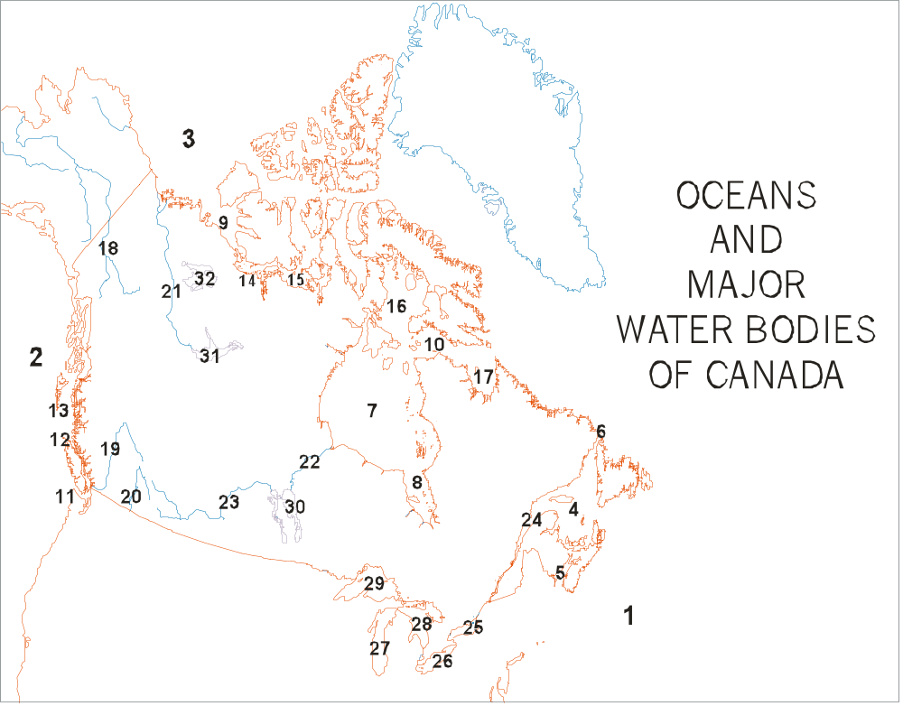

Les océans
et
les principales étendues d’eau
du Canada

Faites correspondre les numéros sur la carte avec les noms dans la table à la page suivante des différentes étendues d’eau (Les lacs, les fleuves et les rivières.

Tableau 1
Principales étendues d’eau |  | Principaux fleuves et principales rivières
 | Océan Arctique |  | Fleuve Mackenzie
 | Océan Atlantique |  | Fleuve Saint-Laurent
 | Océan Pacifique |  | Fleuve Columbia
 | Détroit de Belle-Isle |  | Fleuve Fraser
 | Baie de Fundy |  | Fleuve Yukon
 | Golfe d’Amundsen |  | Fleuve Nelson
 | Baie d’Hudson |  | Rivière Saskatchewan sud
 | Baie James
 | Détroit de la Reine-Charlotte | Principales étendues d’eau douce
 | Bassin de Foxe |  | Grand lac des Esclaves
 | Détroit Juan de Fuca |  | Lac Supérieur
 | Détroit d’Hudson |  | Lac Winnipeg
 | Golfe Reine-Maud |  | Lac Érié
 | Golfe du Saint-Laurent |  | Grand lac de l’Ours
 | Golfe Coronation |  | Lac Huron
 | Détroit Hécate |  | Lac Michigan
 | Baie d’Ungava |  | Lac Ontario

- Pouvez-vous dessiner sur la carte ci-dessous les lignes de partages des eaux des quatre principaux bassins hydrographiques du Canada? Les bassins versants sont séparés les uns des autres par une région de terre plus élevée appelée la ligne de partages des eaux. À partir de cette ligne les eaux s’écoulent dans les différents bassins hydrographiques. Commencez donc par localiser les principales chaînes de montagnes. Identifiez les quatre grands bassins hydrographiques et indiquez dans quel océan ils se jettent. Finalement, superposez votre carte du drainage afin de mieux voir si vous avez bien localisé les différents bassins hydrographiques.

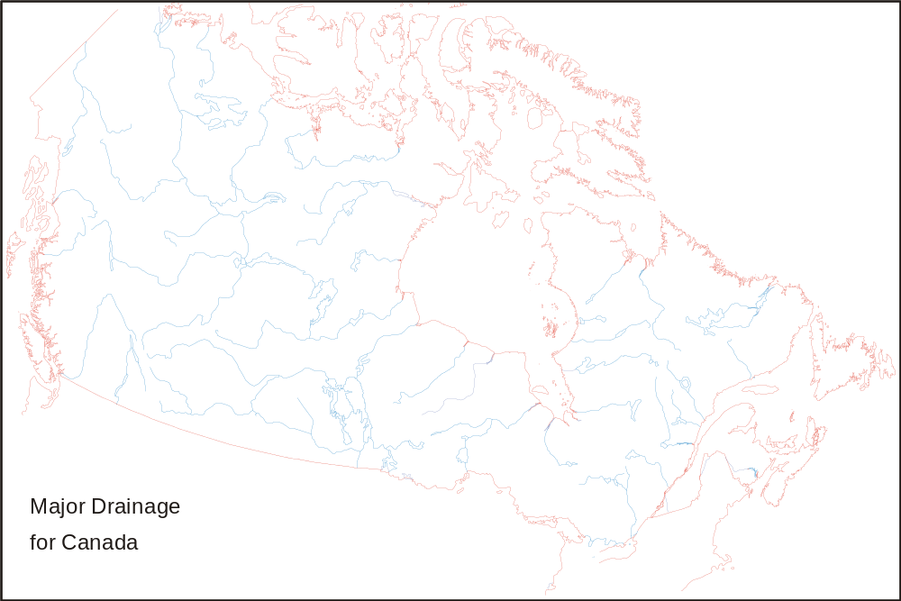
Les principaux bassins de drainage du Canada

Les écozones | Superficie totale (ha) | Superficie en eau (ha) | L’eau comme % de la superficie | Endroit d'évacuation | Nombre de mines | Nombre de moulins
Cordillère arctique | 24218992 | 588129 | 0,02 | 0 | 0 | 0
Haut-Arctique | 150787239 | 16951955 | 0,11 | 1 | 4 | 0
Bas-Arctique | 83976042 | 19440507 | 0,23 | 0 | 1 | 0
Taïga de plaines | 65212536 | 10300907 | 0,16 | 18 | 0 | 1
Taïga du Bouclier | 138182116 | 30421678 | 0,22 | 4 | 2 | 0
Bouclier boréal | 193751675 | 31664613 | 0,16 | 181 | 32 | 49
Maritime de l’Atlantique | 21386312 | 1717260 | 0,08 | 140 | 16 | 26
Plaines à forêts mixtes | 16820378 | 5842462 | 0,35 | 513 | 10 | 22
Plaines boréales | 73728656 | 7301227 | 0,10 | 157 | 4 | 12
Prairies | 46509379 | 1104775 | 0,02 | 234 | 9 | 1
Cordillère de la TaÏga | 26537469 | 500145 | 0,02 | 0 | 0 | 0
Cordillère boréale | 46786981 | 1694849 | 0,04 | 15 | 8 | 0
Maritime du Pacifique | 20792528 | 625532 | 0,03 | 315 | 3 | 14
Cordillère montagnarde | 48789560 | 1677879 | 0,03 | 434 | 9 | 6
Plaines hudsonniennes | 37371829 | 2770218 | 0,07 | 2 | 0 | 0

- À partir du Tableau à la page précédente, quelle est l’écozone qui a proportionnellement la plus grande quantité d’eau?
_____________________________________________________________________________

- À partir du nombre de facteurs de pollution énumérés dans les informations de base, quelle est l’écozone que vous considérez être la plus polluée?
_____________________________________________________________________________

- Quelles sont les industries dans votre région qui contribuent à la pollution de l’eau?
_____________________________________________________________________________
_____________________________________________________________________________
_____________________________________________________________________________
_____________________________________________________________________________

Carte 3D de la région de la vallée de l’Outaouais

- Déterminer le bassin de drainage de la source à l’embouchure de la rivière des Outaouais.
_____________________________________________________________________________

- Quels sont les principales infrastructures du contrôle de l’eau qui sont construites sur le parcours de cette rivière?
_____________________________________________________________________________
_____________________________________________________________________________
_____________________________________________________________________________
_____________________________________________________________________________

- Comment est-ce que l’eau y est aménagée et pourquoi?
_____________________________________________________________________________
_____________________________________________________________________________
_____________________________________________________________________________
_____________________________________________________________________________

- Quels sont les principaux éléments qui contribuent à la pollution de l’eau que vous pouvez identifier dans cette région?
_____________________________________________________________________________
_____________________________________________________________________________
_____________________________________________________________________________

- Quelles sont les principales sources de pollution?
_____________________________________________________________________________
_____________________________________________________________________________
_____________________________________________________________________________
_____________________________________________________________________________

- Comment est-ce que l’eau potable est protégée pour la consommation humaine? (usine de traitement des eaux – prise d’eau, traitement des égouts –débit sortant)
_____________________________________________________________________________
_____________________________________________________________________________
_____________________________________________________________________________
_____________________________________________________________________________

- Pourquoi est-ce que les plages sur la rivière des Outaouais sont quelques fois fermées après de fortes pluies?
_____________________________________________________________________________
_____________________________________________________________________________

Liste des Ressources Internet pour les ressources en eau et la pollution au Canada

Références

Faits géographiques sur le Canada
http://atlas.gc.ca/francais/faits/index.html

Bassins hydrographiques
Eaux douces
Lacs
Cours d’eau
Chutes
Rives des Grands Lacs
Superficie terres / eaux douces
Glaciers
Montagnes / autres élévations

L’eau : source de vie sur Terre
Excellent site d’Environnement Canada sur l’eau
http://www.ec.gc.ca/water/accueil.htm

Séries Eau Douce
Disponible à: Centre-Renseignements
Environnement Canada
Ottawa, Ontario
K1A 0H3
Téléphone: (819) 997-2800
Téléphone sans frais: 1-800-668-6767
Télécopieur: (819) 953-2225

Construire un masque
Empiler des couches cartographiques
Produire une présentation pour la mise en page
Étude d’un modèle numérique de terrain
Utiliser un modèle
Créer une carte de relief à effet d’ombrage

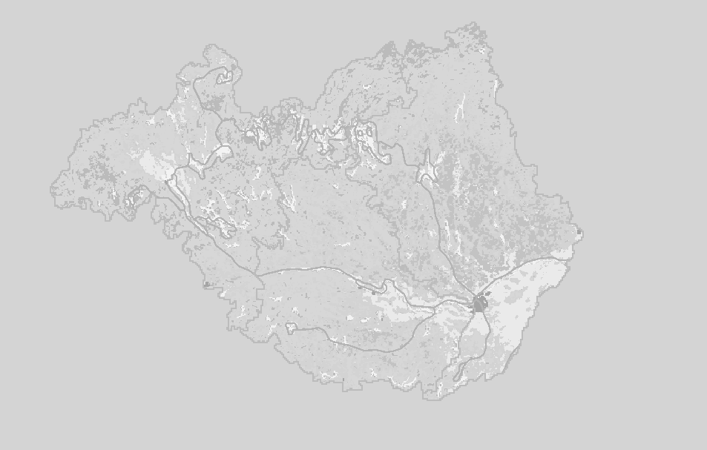


Ressources en eau et pollution au Canada

Leçon MFworks

Les icônes et les barres d’outils MFworks

Créer une nouvelle carte | Ouvrir une carte | Sauvegarder une carte | Imprimer une carte |  | Couper | Copier | Coller |  | Police de caractères | Caractère gras | Italique | Souligner |  | Visualiser la légende | Sélectionner la légende | Afficher l’information | Afficher les commentaires | Afficher la mise en page |  | Nouveau script |  | Aide | Informations techniques

Barre d’outils

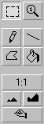
Outils de sélection

Loupe des valeurs numériques de pixel

Outil de dessin à main levé

Outil pour dessiner une droite

Outil pour dessiner un polygone

Outil de remplissage

Zoom de précision

Zoom arrière

Zoom avant

Redessiner une carte

Pour plus d’informations visiter le site: http://www.thinkspace.com

Commencer MFworks

Avant de commencer, vous devez copier les fichiers de données pour cette leçon sur un lecteur de disque qui autorise les élèves à écrire et à éditer les fichiers. Ce lecteur de disque va être probablement localiser sur le fichier personnel des étudiants situé sur le réseau de votre école ou sur l’unité de disque C de la machine que chaque élève va utiliser. S’il s’agit de l’unité de disque C, les élèves devront toujours utiliser le même ordinateur jusqu’à ce que la leçon MFworks soit complétée et remise à l’enseignante/l’enseignant. Chaque école a une configuration différente alors l’élève doit travailler conjointement avec l’enseignante/l’enseignant pour préparer les fichiers de données.

! (Les données pour cette leçon doivent être téléchargées du site Web. Elles doivent être installées sur le réseau de l’école ou sur l’unité de disque C de chaque machine que vos élèves vont utiliser. Puis vous devez demander à votre enseignante/enseignant où les fichiers de données ont été téléchargés.)

Pour vous aider à localiser où sont situés les fichiers, utiliser le gestionnaire des fichiers sur votre ordinateur. Sur les systèmes d’exploitation Windows, vous trouverez cette information sous Mon ordinateur / Explorateur Windows /.

Lorsque le fichier de données a été copié à sa destination finale, vous devez enlever la coche de la boîte lecture seulement car le fichier est protégé en écriture et vous devrez faire des changements. Pour le système d’exploitation Windows, suivez les instructions suivantes:

! (Les données téléchargées du site Web sont configurées en mode Lecture seulement afin qu’aucun changement et qu’aucune altération ne soient fait sur les données avant que vous ne les téléchargiez.)

1. Ouvrez votre nouveau fichier de données.
2. Choisissez Édition > Tout sélectionner (Tous les fichiers de données vont apparaître en bleu sur l’écran.)
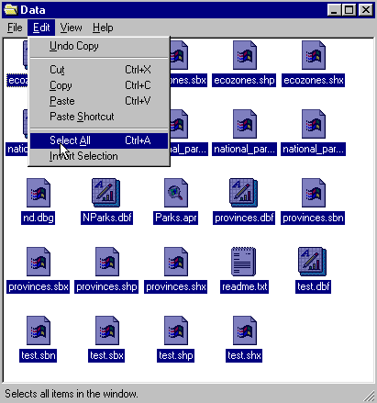

3. À partir du menu principal, choisissez:
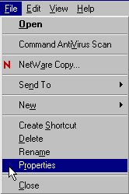 Fichier > Propriétés

4. Enlevez le crochet de la boîte qui indique:
Lecture seulement

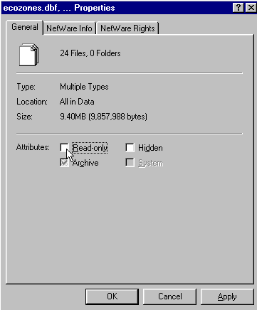

5. Cliquez sur Application, puis cliquez sur OK.

Les données de votre nouveau fichier de données peuvent maintenant être éditées et sauver dans MFworks ou dans tout autre logiciel traitant les SIG (Système d’information géographique) qui utilisent des fichiers en format shp. Vous pouvez enfin entreprendre le projet suivant.

! Lorsque vous voyez dans le texte un point d’exclamation, cela indique une observation à faire ou une procédure à postuler.
? Lorsque vous voyez dans le texte un point d’interrogation, cela indique une question que vous devrez répondre sur la feuille d’activité MFworks pour les élèves.

Puisque le logiciel MFworks n’a pas encore été traduit en langue française, la terminologie des icônes vous sera fournie en français ainsi qu’entre parenthèses, la terminologie anglaise pour qu’il soit plus facile de repérer rapidement les icônes.

Commencer la leçon en ouvrant le logiciel MFworks.

- À partir du menu principal, choisissez Programme > MFworks > MFworks (Programs > MFworks > MFworks).

Le logiciel MFworks sera ainsi lancé. Il est nécessaire de cliquer sur le bouton maximisé afin que la fenêtre MFworks couvre tout l’écran.

! Lorsque le logiciel commence, il ouvre automatiquement une fenêtre nommée Projet sans titre (Untitled Project window). MFworks utilise un environnement de projets pour grouper et organiser ensemble des cartes utilisées simultanément. Pour cette activité, on a déjà créé un projet pour vous. Ainsi vous n’avez pas besoin d’utiliser un projet par défaut (default project).

- Choisissez Fichier > Fermer (File > Close) afin de fermer la fenêtre de Projet sans titre (Untitled Project).
- Choisissez Fichier > Ouvrir un projet (File > Open Project) afin d’afficher la boîte de dialogue Ouvrir (Open).
- Vérifiez que le nom du fichier que vous venez juste de créer soit dans le champ de ‘’Vision’’ ("Look in").
- Sélectionnez le fichier Water_Basin.mfp et cliquez sur le bouton ouvrir (open) pour ouvrir le projet.

! Dans cette activité, le projet Les bassins d’eau (Water_Basin.mfp) vous propose d’utiliser douze cartes. Vous allez également créer plusieurs autres cartes en vous servant des différentes opérations mises à votre disposition dans MFworks. À mesure qu’elles sont créées, vos nouvelles cartes seront automatiquement listées dans votre fenêtre de projet. Afin de garder un environnement de travail utilisable et ordonné, il est important de toujours fermer ou de minimiser les cartes que vous n’utilisez pas laissant seulement une carte ouverte à la fois sur votre écran de travail. Le cas échéant, si vous fermez une carte, ignorez le message “Sauvegarder les changements” ( “Save Changes”).
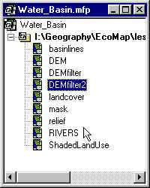

Cette leçon examine le bassin hydrographique de la rivière des Outaouais et utilise MFworks. Vous allez apprendre à créer des masques, des pentes, des cartes de relief à effet d’ombrage utilisant des MNT (des modèles numériques de terrain), des composés à couches multiples et à analyser des données.

CONSTRUIRE UN MASQUE

Nous allons commencer cette leçon en construisant un masque d’un bassin hydrographique pour la zone de drainage de la rivière des Outaouais. Un masque limite la zone de vision de la carte car il recouvre toutes les cellules qui ne sont pas reliés avec la caractéristique précise à l’étude comme par exemple un bassin de drainage.

- Faites un double-clic sur basinlines dans la fenêtre de projet. Cela va ouvrir la carte basinlines et la fenêtre de la légende.
- Cliquez et glissez le bord ou le coin de la fenêtre de la carte “basinlines” pour agrandir la fenêtre de la carte afin qu’elle couvre tout l’écran ou bien maximisez la fenêtre de l’image.
- Cliquez sur Édition > Tout sélectionner (Edit > Select All).
- Cliquez sur Édition > Copier (Edit > Copy).
- Cliquez sur Édition > Coller à la nouvelle carte (Edit > Paste To New Map). Cette opération va créer une nouvelle carte “MapLayer1” qui est en fait une copie de la carte basinlines.
- Fermez la fenêtre de la carte originale basinlines.
- Maintenant vous avez votre nouvelle carte MapLayer1 ouverte et maximisée.

- Cliquez sur le bouton Loupe des valeurs numériques de pixel (numeric magnifying glass symbol). Déplacez votre curseur sur la carte.

! Vérifiez sur la carte afin de voir si toutes les cellules sont (VOID) sauf les cellules représentant les zones frontières du bassin de drainage. Ces cellules devraient avoir la valeur 1. La zone de basin de drainage de la rivière des Outaouais est à l’intérieure de la zone frontière ou plus précisément de la zone de partage des eaux.

Maintenant, nous voulons classer la zone qui entoure la zone du bassin de drainage de la rivière des Outaouais à 2.
- Cliquez sur le bouton Outil de remplissage (Fill Area).
- Dans la fenêtre Valeur de dessin (Paint Value) au bas à gauche de la carte, entrez la valeur 2. Cette opération va assigner la valeur 2 au bouton de la Zone de remplissage (Fill Area).

- Ouvrez la Palette des couleurs (Paint Colour) à la gauche de la fenêtre.
- Sélectionnez une teinte de couleur gris moyen (medium grey).

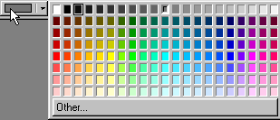
- Déplacez le curseur de la Zone de remplissage (Fill Area) à une région à l’extérieur du bassin hydrographique.
- Maintenez enfoncer la clé Shift et cliquez sur le bouton gauche de la souris.
- Lorsque la région est toute remplie, utilisez la barre de défilement pour déplacer la carte dans la fenêtre de la carte. Vous pourrez voir ainsi de nouvelles zones sur votre carte qui n’ont pas été remplies. Répétez la même procédure jusqu’à ce que toute la région à l’extérieur du bassin hydrographique de la rivière des Outaouais soit codée 2.

EMPILER DES COUCHES CARTOGRAPHIQUES

Maintenant nous allons ajouter le masque du bassin hydrographique de la rivière des Outaouais que nous venons de créer à la carte AVHRR de la couverture des sols du Canada.

! L’image matricielle du Canada que nous utilisons dans cette leçon est une image satellitaire AVHRR (Advanced Very High Resolution Radiometer), un scanneur multibande à cinq canaux (visible, proche infrarouge et trois bandes dans l’infrarouge thermique) dont la tache au sol est d’environ 1,1 kilomètre et la largeur de la trace d’environ 2 700 kilomètres. Comme son nom l’indique, AVHRR veut dire que ce capteur permet d’obtenir des images à haute résolution. La tache au sol étant de 1,1 kilomètre cela, veut dire que chaque pixel couvre 1,1 kilomètre carré donnant ainsi une image précise du couvert au sol du Canada. Pour en connaître d’avantage sur les images AVHRR, visiter le site du Centre canadien de télédétection à : http://www.ccrs.nrcan.gc.ca/ccrs/eduref/tutorial/indexf.html

- Ouvrez la fenêtre du projet Water_Basin.mfp project window.
- Faites un double-clic sur landcover pour ouvrir la carte de la couverture des sols.
- Cliquez et glissez le bord ou le coin de la fenêtre de la carte “landcover” pour agrandir la fenêtre de la carte afin qu’elle couvre tout l’écran ou bien maximisez la fenêtre de l’image.
- Sur la carte landcover notez que les zones construites sont noires et que l’eau est en blanc.

? Pouvez-vous trouver les villes de Montréal et d’Ottawa? Décrivez où elles sont.
? Pouvez-vous trouver la rivière des Outaouais et le fleuve Saint-Laurent? Décrivez la forme des cours d’eau et leur apparence visuelle.

- Cliquez sur le bouton de la Légende (Legend). Notez les couleurs et les valeurs pour l’agriculture (en jaune) et les forêts (en vert et brun).
- Cliquez sur le bouton de la Carte (Map).

? Pouvez-vous décrire la distribution de l’agriculture sur l’image?

- Cliquez sur Opération > Couvrir (Operation > Cover).
- Ouvrez la Liste de la carte (Map List) au bas de l’ordre d’empilage (stacking order).
- Sélectionnez landcover.
- Ouvrez la deuxième Liste de la carte (Map List) à partir du bas.
- Sélectionnez Map layer1 que vous avez créé plutôt.
12. Cliquez sur le bouton OK.
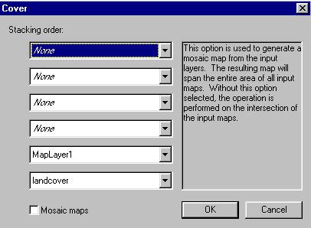

! Décrivez la nouvelle carte MapLayer2.
? Que pouvez-vous dire sur le couvert des sols à l’intérieur du bassin hydrographique de la rivière des Outaouais?
! Sachant que la ligne rouge sépare les sous-bassins, trouvez le bas bassin (contenant la rivière des Outaouais), le bassin central et le haut bassin.
! Décrivez les différents types de couvertures des sols de chaque bassin.
? Si le ruissellement agricole est une source majeure de pollution, quel sous-bassin est le plus à risques? Pourquoi?
! Si les sols acides ont une faible capacité de stockage parce qu’ils ne peuvent pas neutraliser les pluies acides aussi facilement que les sols basiques, ils sont par le fait même plus susceptibles d’être affectés par les pluies acides. Nous savons que les forêts de conifères préfèrent les sols et les affleurements rocheux acides. Trouvez, en examinant la carte de la couverture des sols, les régions de roches et de sols acides en les associant avec les forêts de conifères.
? Quel sous-bassin sera plus susceptible d’être affecté par les pluies acides?

PRODUIRE UNE PRÉSENTATION POUR LA MISE EN PAGE

Nous allons maintenant préparer une présentation pour la mise en page de la carte Landcover afin de pouvoir l’imprimer.
- Cliquez sur le bouton Afficher la mise en page (Layout).
- Centrez votre carte sur la page.
Éditez votre légende de la façon suivante :

- Cliquez sur le bouton de la Légende (Legend).
- Cliquez sur Légende > Format (Legend > Format).

- Cliquez et glissez Valeur (Value) et Aire (Area) de la rangée du haut à la rangée du bas.
- Cliquez et glissez Texte (Text) juste à côté de la boîte du Symbole de couleur (Symbol Colour).
- Cliquez sur le bouton Appliquer (Apply).

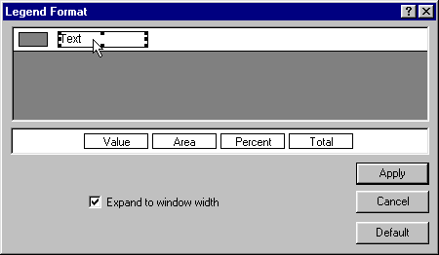

- Cliquez le bouton Afficher la mise en page (Layout).
- Cliquez sur le bouton de l’outil Style de la légende (Legend Style).
- Ajoutez la légende.
- Cliquez sur le bouton de l’outil Ajout de texte (add text).
- Ajoutez un titre.

ÉTUDE D’UN MODÈLE NUMÉRIQUE DE TERRAIN (MNT)

Étudions ce qu’est un modèle numérique de terrain en créant un MNT sur le basin hydrographique de la rivière des Outaouais. Cette carte va nous montrer l’élévation relative cellules cellule par cellule du terrain autour du bassin hydrographique de la rivière des Outaouais. Vous pourrez ainsi comprendre et voir comment le bassin d’eau recueille les précipitations comme dans un entonnoir pour qu’elles s’écoulent en aval de la rivière.

- À partir du menu principal, cliquez sur l’item Fenêtre > Water_Basin (window > Water_Basin).
- Faite un double-clic sur MNT (Modèle numérique de terrain) (DEM) (Digital Elevation Model).
- Utilisez la Loupe des valeurs numériques de pixel (Numeric Magnifying Glass) pour connaître les valeurs du MNT (Modèle numérique de terrain) (DEM) (digital elevation model). Les valeurs sont la mesure de l’élévation moyenne pour chaque cellule en mètre au-dessus du niveau moyen des mers.

? Pouvez-vous identifier quelques-unes des principales caractéristiques topographiques?
? Où se situe le point le plus haut?
? Où se situe le point le plus bas?
? Pouvez-vous tracer certaines configurations de l’écoulement? Décrivez-les.

CRÉER UNE CARTE DES PENTES

Une carte des pentes nous montre l’angle relatif ou la pente entre les points les plus hauts et les points les plus bas sur la carte. Plus l’angle de la pente est grand plus l’image est pâle.

- À partir du menu principal, cliquez sur l’item Opération > Niveler (operation > Grade).
- Ouvrez la liste de la Carte de surface (Surface Map).
- Sélectionnez MNT (DEM).
- Cliquez sur le bouton Pente maximum (Maximum Slope).
- Cliquez sur le bouton OK.
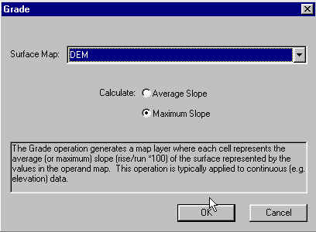

? Pouvez-vous voir une forme spécifique entre l’écoulement et la pente?
? Si les pentes plus abruptes sont bonnes pour le ski alpin, où trouverez-vous des pentes pour le ski dans ce bassin hydrographique?

CRÉER UNE CARTE DE RELIEF À EFFET D’OMBRAGE

Une carte de relief à effet d’ombrage montre les patrons du relief ou l’élévation d’une région en créant des ombres. Ce procédé simule les ombres qui seraient observées sur le terrain si le soleil l’éclairait. Plus la montagne et la colline sont hautes, plus l’ombre est longue.

- Cliquez sur Fenêtre > Water_Basin (Window > Water_Basin).
- Faites un double-clic sur le filter du MNT (DEM filter).
- Utilisez la Loupe des valeurs numériques de pixel (Numeric Magnifying Glass) pour étudier les valeurs dans la carte qui seront utilisée comme nœud dans le processus de filtrage routinier.

? Quelle est la valeur maximum?
? Quelle est la valeur minimum?
? Quel est le modèle des valeurs?
? Quelle est la dimension du noyau (Kernel)?

- Cliquez sur Opération > Filtre (Operation > Filter).
- Ouvrez la liste de la Carte de surface (Surface Map).
- Sélectionnez MNT (DEM).
- Ouvrez la liste du noyau (Kernel).
- Sélectionnez Filtre du MNT (DEM filter).
- Cliquez sur le bouton OK.
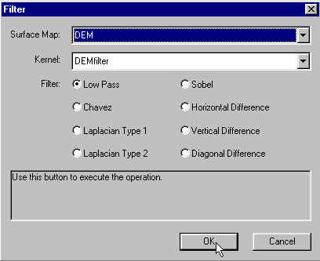

! Étudiez la carte de relief à effet d’ombrage.
? Dans quelle direction est-ce que l’illumination provient?
? Qu’est-ce qui se passe si nous effectuons une rotation au filtre de 180 degrés?

! Répétez la même procédure, mais essayer le noyau (Kernel) avec le filtre DEMfilter2.
? Quels sont les changements que vous voyez?

PRODUIRE UNE CARTE DE RELIEF À EFFET D’OMBRAGE EN UTILISANT LA CARTE DE LA COUVERTURE DES SOLS

- Cliquez sur le bouton Nouveau script (New Script).
- Entrez les données suivantes :

shadedlandcover = relief + landcover;

- À partir du menu principal, cliquez sur l’item Script > Vérifier le script (Script > Check Script).
- S’il n’y a pas d’erreur, cliquez OK.
- À partir du menu principal, cliquez sur l’item Script > Exécuter le script (Script > Execute Script).

? Pouvez-vous voir une relation entre la topographie et l’agriculture?

- À partir du menu principal, cliquez sur l’item Opération > Couvrir (Operation > Cover).
- Sélectionnez Shadedlandcover à partir du bas de l’ordre d’empilage.
- Sélectionnez MapLayer1 à partir du deuxième du bas de l’ordre d’empilage.
- Cliquez sur le bouton OK.

? Que pouvez-vous voir sur la carte ombragée de la couverture des sols du bassin hydrographique de la rivière des Outaouais?

UTILISER UN MODÈLE

Si le réchauffement de la planète cause la montée du niveau de la mer de 150 mètres en raison de la fonte des calottes glaciaires, quelle partie du bassin hydrographique de la rivière des Outaouais sera inondée par les eaux marines? Voyons cela.

- À partir du menu principal, cliquez sur l’item Opération > Recoder (Operation > Recode).
- Ouvrez la liste de la Carte d’entrée (Input Map).
- Sélectionnez MNT (DEM).
- Tapez le chiffre 150 dans le champ Nouvelle valeur assignée (Assigning).
- Tapez 0…150 dans le champ Ancienne valeur assignée (To).

Nous avons maintenant recodé toutes les valeurs des cellules de 150 mètres ou moins avec la nouvelle valeur de 150 mètres seulement.

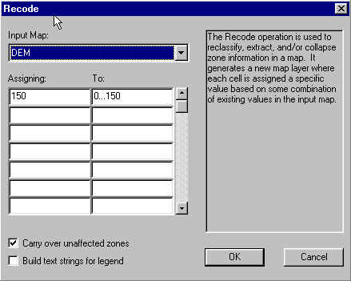

- Cochez la case Arrière-effet des couches non affectées (Carry over unaffected zones) puis cliquez sur le bouton OK.
- Cliquez sur le bouton Légende (Legend) pour la nouvelle couche cartographique.
- Cliquez sur la boîte du Symbole de couleur (Symbol Colour) pour obtenir 150.

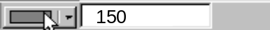

- Sélectionnez la couleur bleue.

- Cliquez sur le bouton de la Carte (Map).

- À partir du menu principal, cliquez Opérations > Couvrir (Operations > Cover).

- Sélectionnez New Map Layer à partir du bas de l’ordre d’empilage.

- Sélectionnez Masque (Mask) à partir du deuxième du bas de l’ordre d’empilage.

! Décrivez la région qui sera recouverte par les eaux marines.

Ressources en eau et pollution au Canada

Feuilles d’activité MFworks pour les élèves

Nom:

*La majorité des réponses aux questions suivantes peuvent être trouvées en complétant l’activité MFworks sur les ressources en eau et la pollution au Canada.

- Pouvez-vous trouver les villes de Montréal et d’Ottawa. Décrivez où elles sont.
__________________________________________________________________________________________________________________________________________________________

- Pouvez-vous trouver la rivière Outaouais et le fleuve Saint-Laurent? Décrivez la forme des cours d’eau et leur apparence visuelle.
__________________________________________________________________________________________________________________________________________________________

- Pouvez-vous décrire la distribution de l’agriculture sur l’image?
__________________________________________________________________________________________________________________________________________________________
- Que pouvez-vous dire sur le couvert des sols à l’intérieur du bassin hydrographique de la rivière des Outaouais?
_________________________________________________________________________________________________________________________________________________________
- Si le ruissellement agricole est une source majeure de pollution, quel sous-bassin est le plus à risques? Pourquoi?
__________________________________________________________________________________________________________________________________________________________
- Quel sous-bassin sera le plus susceptible d’être affecté par les pluies acides? ________________________________

- Pouvez-vous identifier quelques-unes des principales caractéristiques topographiques?
__________________________________________________________________________________________________________________________________________________________
- Où se situe le point le plus haut? _________________________________________________

- Où se situe le point le plus bas? _________________________________________________

- Pouvez-vous tracer certaines configurations de l’écoulement? Décrivez-les. _________________________

- Pouvez-vous voir une forme spécifique entre l’écoulement et la pente?
__________________________________________________________________________________________________________________________________________________________

- Si les pentes plus abruptes sont bonnes pour le ski alpin, où trouverez-vous des pentes pour le ski dans ce basin hydrographique?
__________________________________________________________________________________________________________________________________________________________
- Quelle est la valeur maximum? ___________________________
- Quelle est la valeur minimum? ___________________________
- Quel est le modèle des valeurs? ___________________________
- Quelle est la dimension du noyau (kernel)? ___________________________
- Dans quelle direction est-ce que l’illumination provient? ___________________________
- Qu’est-ce qui se passe si nous effectuons une rotation au filtre de 180 degrés? ___________________________
- Quels sont les changements que vous voyez?
__________________________________________________________________________________________________________________________________________________________
- Pouvez-vous voir une relation entre la topographie et l’agriculture?
__________________________________________________________________________________________________________________________________________________________
- Que pouvez-vous voir sur la carte ombragée de la couverture des sols du bassin hydrographique de la rivière des Outaouais?
__________________________________________________________________________________________________________________________________________________________

